电梯安装维修员培训示范班开班啦！
学员实操电梯电气故障的诊断与排除现场：
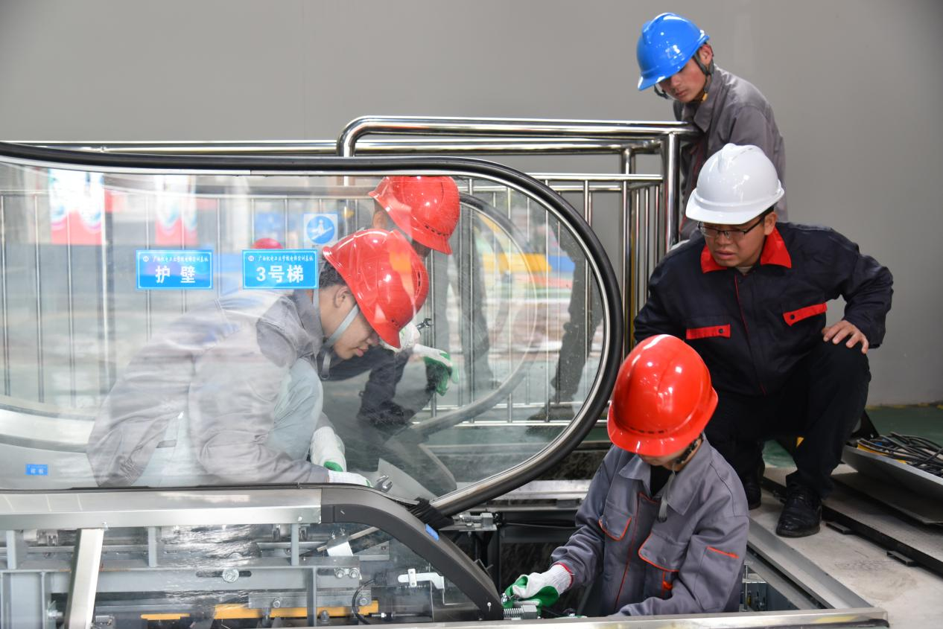

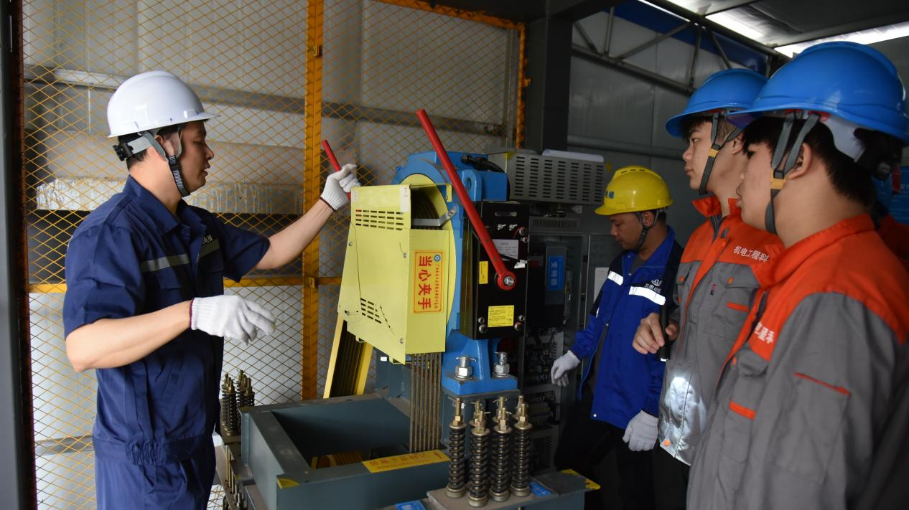

培训内容
电梯法律法规、电梯基础知识、电梯安装知识、电梯维护保养实操练习、电梯电气故障的诊断与排除
培训时间：
2023年8月21日至8月30日（10天免费培训，含吃住）
培训地点：
南宁市青秀区东葛路109号广西机电工业学校
培训对象：
2011年《退役士兵安置条例》实施以来，安置在广西，未享受过免费职业技能培训的自主就业退役士兵。
推荐就业：
培训结束考试合格获得《中华人民共和国特种设备-安全管理和作业人员证（电梯作业）》，推荐至广西百欧电梯工程有限公司、广西联奥电梯工程有限公司、广西东信电梯工程有限公司等多家电梯公司就业，薪资待遇：试用期3个月，起薪工资4000-6000元/月。
扫描报名二维码，点击“立即报名”，填写个人信息后提交即可。
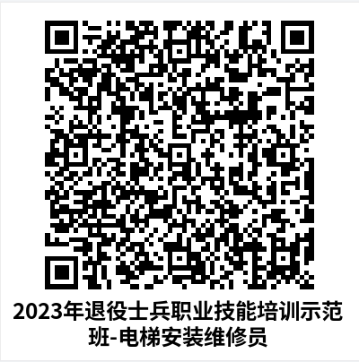
咨询热线：0771-2097329 18172329677（黄老师）
微信扫码进群，了解详情


